Respuesta solicitud MARN-2020-205

Información solicitada:

“Distancia reglamentaria de protección de Cause de Río en general. - Zona de protección de Río La Esperanza o Río el Cubito, ubicado en Aguilares, SS”.

a) Distancia reglamentaria de protección de Cause de Río en general.
El concepto de “Distancia Reglamentaria de Protección al Cauce de rio” no existe dentro del Reglamento General de la Ley del Medio Ambiente, la zona de protección se establece a partir de una distancia de 25 m. medida a partir del eje del cauce del rio.

b) Zona de protección de Río La Esperanza o Río el Cubito, ubicado en Aguilares, S.S.
Respuesta:
El municipio de Aguilares, se encuentra dentro de la Zonificación Ambiental Noroccidental[1] y el rio La Esperanza o El Cubito, en el tramo del municipio de Aguilares se encuentra dentro de una zona de “Protección y Restauración” en la que se establece como lineamiento ambiental “Proteger red de drenaje natural y sus terrenos riberanos para recuperar servicios ambientales de regulación de la amenaza y evitar el incremento del nivel de riesgo existente por recorridos de flujos de escombros y lahares”
Se anexan imágenes de detalle:
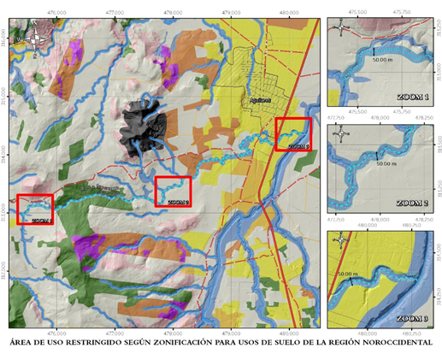

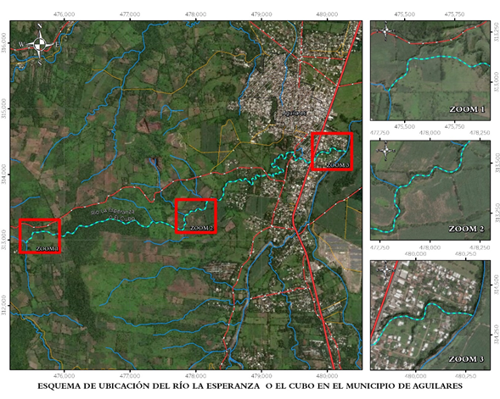

[1] Decreto Ejecutivo No. 9, publicado en el Diario Oficial Tomo 422, Número 2 del viernes 4 de enero de 2019

Atentamente.

